Консультация для родителей
«Развиваем у детей творческие способности»
Подготовил: воспитатель Лисицина Л.В.

Творческие способности имеют свои составляющие. Это свойства личности, позволяющие смотреть на этот мир с новой точки зрения, отойдя от стандартного мышления. Это те способности, которые лежат в основе творческого мышления. Учитывая их, психологи определи или выделили основные направления в развитии творческих способностей детей:
1. Развитие воображения. Воображение — способность сознания создавать образы, представления, идеи и манипулировать ими. Развивается во время игры, когда ребенок представляет предметы, которыми играет (берет кубик и говорит, что это - стол, а может - это чашка). 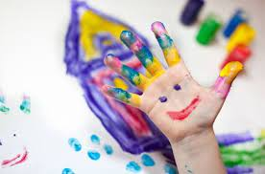
2. Развитие качеств мышления, которые формируют креативность. Креативность — способность принимать и создавать принципиально новые идей, отклоняющихся от традиционных или принятых схем мышления. На бытовом уровне креативность проявляется как смекалка — способность решать задачи, используя предметы и обстоятельства необычным образом. Или умение видеть в одном предмете другой. Можно развивать, не используя специального оборудования. Посмотри на облака, на что они похожи. Найти необычную веточку и тоже придумать, на что она может быть похожа. Нарисовать круг, пусть ребенок что-то дорисует, чтобы получился предмет, или просто назовет, на что это может быть похоже. 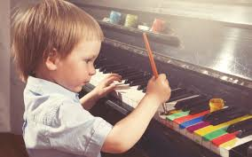 Условия успешного развития творческих способностей. Одним из важнейших факторов творческого развития детей является создание условий, способствующих формированию их творческих способностей.
Выделяют шесть основных условий успешного развития творческих способностей детей:
1. Первым шагом к успешному развитию творческих способностей является раннее физическое развитие малыша: раннее плавание, гимнастика, раннее ползание и хождение. Затем раннее чтение, счет, раннее знакомство с различными инструментами и материалами.
2. Вторым важным условием развития творческих способностей ребенка является создание обстановки, опережающей развитие детей. Необходимо, насколько это возможно, заранее окружить ребенка такой средой и такой системой отношений, которые стимулировали бы его самую разнообразную творческую деятельность и исподволь развивали бы в нем именно то, что в соответствующий момент способно наиболее эффективно развиваться.
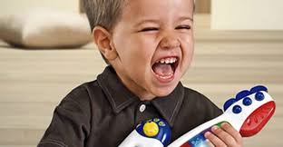
Как создавать развивающую среду. Когда мы хотим обучить ребенка читать, мы покупаем кубики с буквами, вешаем буквы на предметы, чтобы он их хорошо запомнил. Также чтобы ребенок рисовал, ему нужно место и условия, где он сможет это делать свободно, не испортив вещи. Дать ему возможность работать с различными материалами – пластилин, массы для лепки, краски, карандаши и т. п.
3. Третье, чрезвычайно важное, условие эффективного развития творческих способностей вытекает из самого характера творческого процесса, который требует максимального напряжения сил. Дело в том, что способности развиваются тем успешнее, чем чаще в своей деятельности человек добирается "до потолка" своих возможностей и постепенно поднимает этот потолок все выше и выше. Такое условие максимального напряжения сил легче всего достигается, когда ребенок уже ползает, но еще не умеет говорить. Процесс познания мира в это время идет очень интенсивно, но воспользоваться опытом взрослых малыш не может, так как объяснить такому маленькому еще ничего нельзя. Поэтому в этот период малыш вынужден больше, чем когда-либо, заниматься творчеством, решать множество совершенно новых для него задач самостоятельно и без предварительного обучения (если, разумеется, взрослые позволяют ему это делать, они решают их за него). У ребенка закатился далеко под диван мяч. Родители не должны спешить достать ему эту игрушку из-под дивана, если ребенок может решить эту задачу сам.
4. Четвертое условие успешного развития творческих способностей заключается в предоставлении ребенку большой свободы в выборе деятельности, в чередовании дел, в продолжительности занятий одним каким-либо делом, в выборе способов. Тогда желание ребенка, его интерес, эмоциональный подъём послужат надежной, гарантией того, что уже большее напряжение ума не приведет к переутомлению, и пойдет ребенку на пользу.
5. Но предоставление ребенку такой свободы не исключает, а, наоборот, предполагает ненавязчивую, умную, доброжелательную помощь взрослых – это и есть пятое условие успешного развития творческих способностей. Самое главное здесь - не превращать свободу во вседозволенность, а помощь - в подсказку. К сожалению, подсказка - распространенный среди родителей способ "помощи" детям, но она только вредит делу. Нельзя делать что-либо за ребенка, если он может сделать сам. Нельзя думать за него, когда он сам может додуматься.
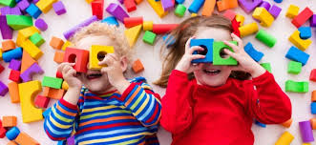
6. Давно известно, что для творчества необходимы комфортная психологическая обстановка и наличие свободного времени, поэтому шестое условие успешного развития творческих способностей – тёплая дружелюбная атмосфера в семье и детском коллективе. Нужно исключить из обихода замечания и осуждения. Важно постоянно стимулировать ребенка к творчеству, проявлять сочувствие к его неудачам, терпеливо относиться даже к странным идеям, не свойственным реальной жизни.

